Tillsynsbegäran – information om höga naturvärden och fridlysta arter i avverkningsanmälan A 23682-2026 i Ludvika kommun
Denna tillsynsbegäran behandlar höga naturvärden i avverkningsanmälan A 23682-2026 i Ludvika kommun som inkom 2026-05-21 och omfattar 3,9 ha.
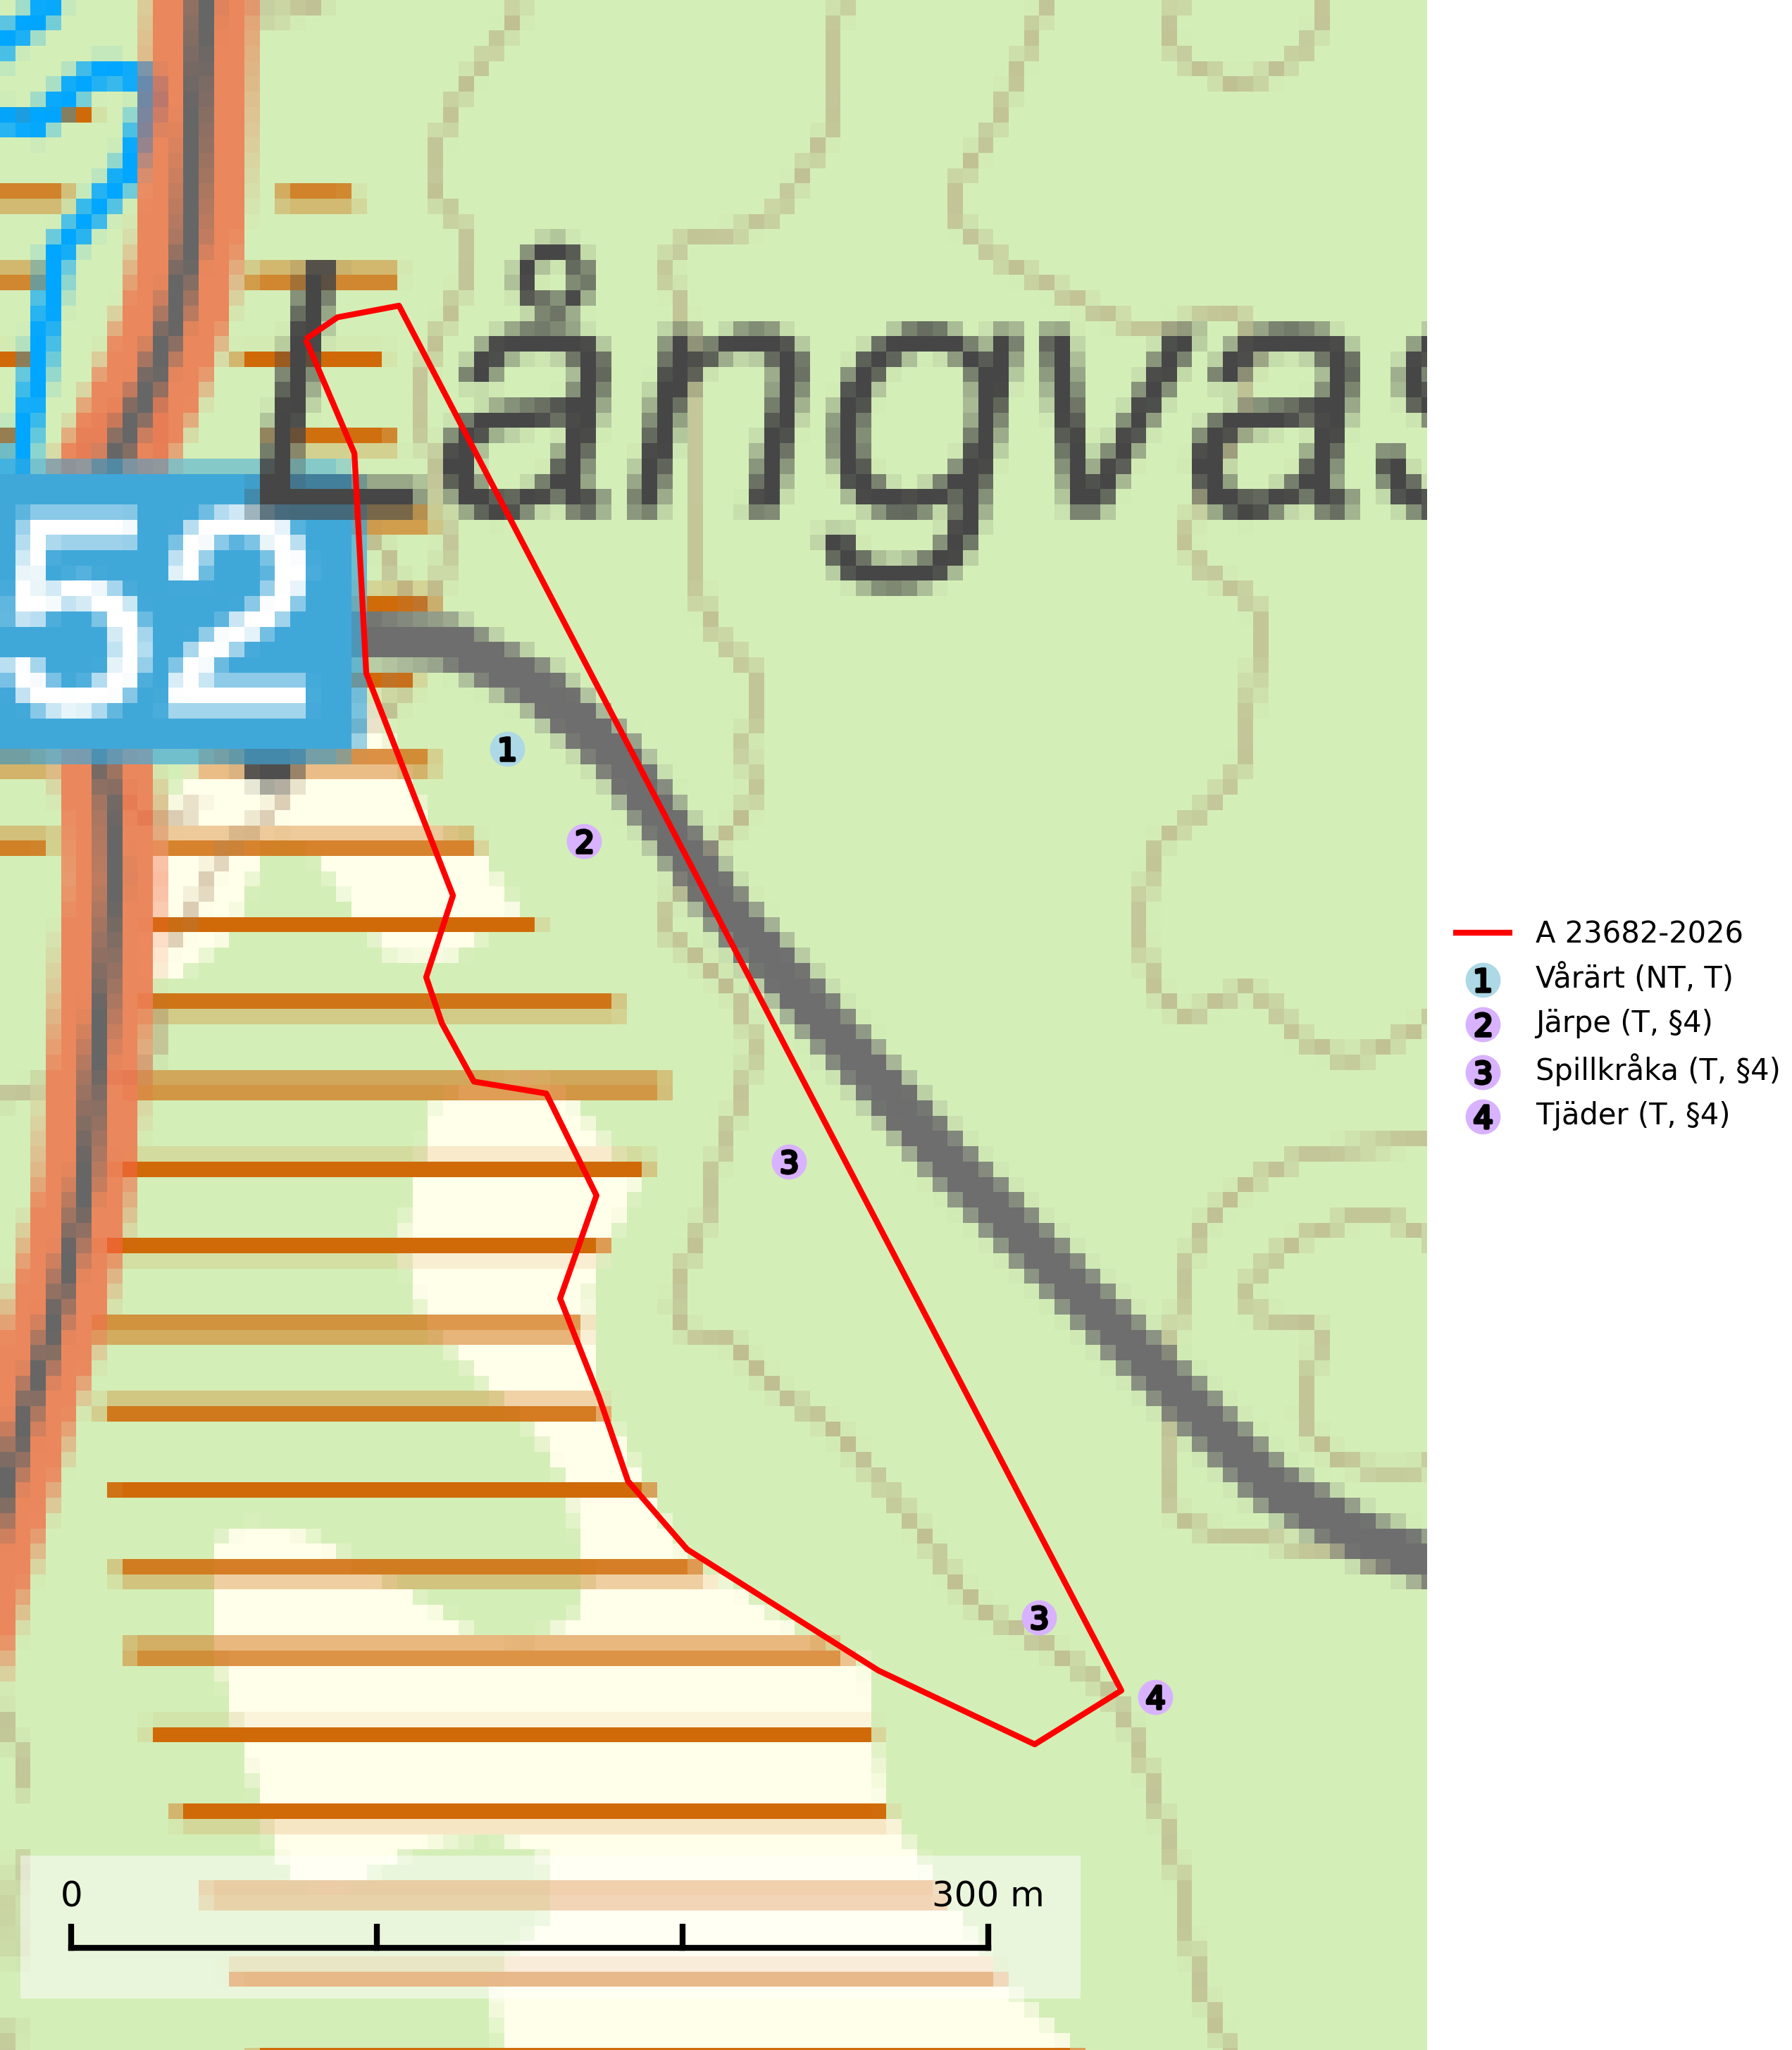
Figur 1. Fyndplatser för naturvårdsarter i och inom 12 meter från avverkningsanmälan. Markörer utan svart kant är placerade på fyndplatsen. Markörer med svart kant är placerade vid sidan av fyndplatsen och har ett svart streck som visar fyndplatsens exakta position. Kartans mittpunktskoordinat är N 6672072, E 490336 i SWEREF 99 TM.
I och inom 12 meter från avverkningsanmälan finns fynd av 4 naturvårdsarter, varav 1 är rödlistad, 3 är fridlysta och 4 är typiska (T): vårärt (NT, T), järpe (T, §4), spillkråka (T, §4) och tjäder (T, §4). Se Figur 1.

Tillsynsbegäran
Vi begär härmed att Skogsstyrelsen fattar beslut enligt miljöbalken som säkerställer att skogens höga naturvärden bevaras samt att EU-lagstiftning efterlevs och att artskyddsbrott förhindras.
Vi önskar även ta del av de ställningstaganden och beslut som myndigheten meddelar till följd av aktuell avverkningsanmälan och föreningens inlaga (se 34 § förvaltningslagen).

Naturvårdsarter och fridlysta arter
Nedan följer beskrivningar av de naturvårdsarter och fridlysta arter som har sina livsmiljöer och växtplatser i den avverkningsanmälda skogen. Se även ytterligare artfakta i BILAGA 1. De påträffade naturvårdsarterna är ett tydligt kvitto på att det rör sig om en skog med höga naturvärden.
Vårärt (NT) är en kalkgynnad mullväxt som är knuten till rik lundartad vegetation och har sin huvudsakliga förekomst i sydliga kalklövskogar, lövängen och hässlen. Den har även viktiga förekomster av reliktkaraktär i örtrika kalkgranskogar på frisk eller något fuktig mark i mellersta Sverige. Vårärt är en extra betydelsefull signalart i boreala och boreonemorala kalkgranskogar, då dessa förekomster nu är starkt fragmenterade och troligen visar på en flertusenårig ekologisk kontinuitet där spridning och etablering kan ha skett under postglaciala värmetiden. Arten tål inte dagens storskaliga skogsbruksmetoder och den kommer in på rödlistan för första gången 2025 till följd av en kraftig minskning (>50%) i Riksskogstaxeringens data. Vårärt är typisk art för 9050 Näringsrik granskog, 9020 Nordlig ädellövskog, 9160 Näringsrik ekskog och 9180 Ädellövskog i branter (Nitare & Skogsstyrelsen, 2019; SLU Artdatabanken, 2026).
Järpe (§4), som är upptagen i bilaga 1 och 2 EU:s fågeldirektiv, är mycket stationär inom sitt revir som är minst 25 hektar stort. Livsmiljöerna utgörs av tät barrskog med inblandning av lövträd och en väl utvecklad flerskiktad struktur med bärris och yngre eller undertryckta, täta granar i ett lägre skikt, ofta utmed bäckar och åar inne i den skyddande granskogen. Den överlever inte om dess livsmiljö kalavverkas och är även känslig för röjning, gallring och avverkning där unga granar och lövträd inte sparas i tillräcklig omfattning. Arten finns i sammanhängande grandominerad skog över hela Sverige men förekomsterna är betydligt glesare i Götaland än i övriga landet. Järpe är typisk art för 9010 Taiga, 9080 Lövsumpskog och 9740 Skogsbevuxen myr (SLU Artdatabanken, 2026).
Spillkråka (§4) omfattas av bilaga 1 i EU:s fågeldirektiv och är typisk art för 9010 Taiga och 9740 Skogsbevuxen myr. Den behöver grova träd, främst tall, asp och bok som boträd. Skogsbruk med korta omloppstider och täta, homogena ungskogar utgör det största hotet. Spillkråka är en nyckelart i skogliga miljöer vars övergivna bohål utnyttjas av flera andra hålhäckande fågelarter och fladdermöss, däribland pärluggla (EN, §4), knipa (§4), salskrake (§4) och skogsduva (§4). Hökuggla (VU, §4) och slaguggla (§4) häckar ofta i högstubbar som brutits av i höjd med ett gammalt spillkråkebo (SLU Artdatabanken, 2026; Skogsstyrelsen, 2016).
Tjäder (§4) omfattas av bilaga 1 och 2 EU:s fågeldirektiv och är typisk art för 9010 Taiga och 9740 Skogsbevuxen myr. Tjädern är en utpräglad skogsfågel knuten till större sammanhängande barrskogsområden. Tupparna och hönorna utnyttjar till viss del olika miljöer, och habitatvalet varierar dessutom mellan olika delar av året. För att det ska finnas livskraftiga tjäderbestånd krävs funktionella skogslandskap med en blandning av uppvuxen, gles och luckig skog, täta sumpskogar, myrar och andra små våtmarker. Arten försvinner när skogen fragmenteras och den sammanlagda arealen hyggen och andra öppna områden blir för stor. Ett småskaligt och försiktigt virkesuttag genom hyggesfria metoder kan i vissa fall vara möjligt i området inom 200 m från lekcentrum. Längre ut från lekcentrum, inom 200–500 m bör den avverkade ytan inte överskrida 1 hektar för att undvika alltför stora och snabba förändringar (Skogsstyrelsen, 2019; SLU Artdatabanken, 2024).

EU:s fågeldirektiv
Europeiska unionens medlemsländer är skyldiga att agera i enlighet med EU:s fågeldirektiv där det uttryckligen står att direktivet gäller för fåglar samt för deras ägg, bon och livsmiljöer (artikel 1). Vidare att de åtgärder som vidtas inte får leda till en försämring av den nuvarande situationen beträffande bevarandet av de fågelarter som avses i artikel 1 (artikel 13). Fågeldirektivet är styrande för tillsynsansvariga myndigheters ärendehantering, ställningstaganden och beslutsfattande.

BILAGA 1 – Fridlysta arter

Järpe – ekologi samt krav på livsmiljön
Järpe är fridlyst enligt 4§ artskyddsförordningen och upptagen i bilaga 1 och 2 EU:s fågeldirektiv. Den finns i sammanhängande grandominerad skog över hela Sverige men förekomsterna är betydligt glesare i Götaland än i övriga landet. Järpen har sina livsmiljöer i tät barrskog med inblandning av lövträd och en väl utvecklad flerskiktad struktur med bärris och yngre eller undertryckta, täta granar i ett lägre skikt, ofta utmed bäckar och åar inne i den skyddande granskogen (SLU Artdatabanken, 2026).
Arten behöver lämpliga skogsbestånd om sammanlagt minst 25 hektar. Den är mycket stationär inom sitt revir och när ett par etablerat sig stannar de så länge miljön är intakt. Den undviker öppen mark och förﬂyttar sig sällan över större öppna myrar eller åkermark, och är därför känslig för fragmentering. Järpen överlever inte om dess livsmiljö kalavverkas och är även känslig för röjning, gallring och avverkning där unga granar och lövträd inte sparas i tillräcklig omfattning. Järpe är typisk art för 9010 Taiga, 9740 Skogsbevuxen myr och 9080 Lövsumpskog (SLU Artdatabanken, 2026).

Referenser – järpe
SLU Artdatabanken, 2026. Artfaktablad. Naturvård – artfakta. SLU Artdatabanken, Uppsala

Spillkråka – ekologi samt krav på livsmiljön
Spillkråka (§4) ingår i bilaga 1 EU:s fågeldirektiv och är typisk art för 9010 Taiga och 9740 Skogsbevuxen myr. Den lever i både barr- och blandskog liksom i ren lövskog. De tätaste populationerna tenderar att finnas i äldre, variationsrik blandskog med gott om död ved och gamla träd. Varje par utnyttjar 400–1000 hektar skog beroende på skogens kvalitet. Skogsbruk med korta omloppstider och täta, homogena ungskogar utgör det största hotet (SLU Artdatabanken, 2026).
Spillkråka är en nyckelart i skogliga miljöer vars övergivna bohål utnyttjas av flera andra hålhäckande fågelarter och fladdermöss, däribland pärluggla (EN, §4), knipa (§4), salskrake (§4) och skogsduva (§4). Hökuggla (VU, §4) och slaguggla (§4) häckar ofta i högstubbar som brutits av i höjd med ett gammalt spillkråkebo (Skogsstyrelsen, 2016).

Referenser – spillkråka
Skogsstyrelsen, 2016. Vägledning för hänsyn till spillkråka. Vägledningar och kunskapsstöd artskydd – Skogsstyrelsen.
SLU Artdatabanken, 2026. Artfaktablad. Naturvård – artfakta. SLU Artdatabanken, Uppsala.

Tjäder – ekologi samt krav på livsmiljön
Tjäder (§4) omfattas av bilaga 1 och 2 EU:s fågeldirektiv och är typisk art för 9010 Taiga och 9740 Skogsbevuxen myr. Tjädern är en utpräglad skogsfågel knuten till större sammanhängande barrskogsområden. Tupparna och hönorna utnyttjar till viss del olika miljöer, och habitatvalet varierar dessutom mellan olika delar av året. För att det ska finnas livskraftiga tjäderbestånd krävs funktionella skogslandskap med en blandning av uppvuxen, gles och luckig skog, täta sumpskogar, myrar och andra små våtmarker (Skogsstyrelsen, 2019; SLU Artdatabanken 2024).
Arten försvinner när skogen fragmenteras och den sammanlagda arealen hyggen och andra öppna områden blir för stor. Ett småskaligt och försiktigt virkesuttag genom hyggesfria metoder kan i vissa fall vara möjligt i området inom 200 m från lekcentrum. Längre ut från lekcentrum, inom 200–500 m bör den avverkade ytan inte överskrida 1 hektar för att undvika alltför stora och snabba förändringar (Skogsstyrelsen, 2019).

Referenser – tjäder
Skogsstyrelsen, 2019. Vägledning för hänsyn till fåglar – tjäder.
SLU Artdatabanken, 2024. Artfaktablad. Naturvård – artfakta. SLU Artdatabanken, Uppsala

